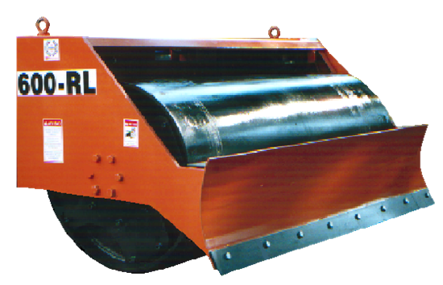
Rodillo Compactador Vibrador


El rodillo compactador-vibrador, Mod. 600-RL, es una maquina de alta frecuencia de impacto y accionamiento hidráulico, que incorpora una hoja empujadora frontal (Bulldozer), para extender cualquier exceso de tierra u otros materiales a compactar, facilitando la labor del operador.
El eje rotor esta apoyado sobre rodamientos de rodillo de alta capacidad de carga con
auto-lubricado de fácil y rápido mantenimiento, solo necesita un cambio de aceite del excitador cada 1000 horas. El Rodillo Compactador-Vibrador, incorpora también enganches regulables y tuberías de conexión hidráulica. La velocidad de compactación es siempre la misma, ya que el rodillo dispone de una válvula reguladora de caudal y presión, por lo cual su compactación es la misma en todo momento, independientemente que el motor de la maquina portante este mas o menos acelerado.
Modelo |  | RL-600
Fuerza Centrifuga | Kn | 34
Velocidad de Giro | r.p.m. | 3.000
Fuerza Dinámica | N/cm | 228
Compactación | mm | 1,3
Peso | Kg | 787
Largo | mm | 1100
Alto | mm | 840
Ancho Operativo | mm | 1410
Ancho Total | mm | 1660
Caudal | L/min. | 38-76
Presión | bar | 103-200
Opciones:
Sistema de Riego por Agua.

